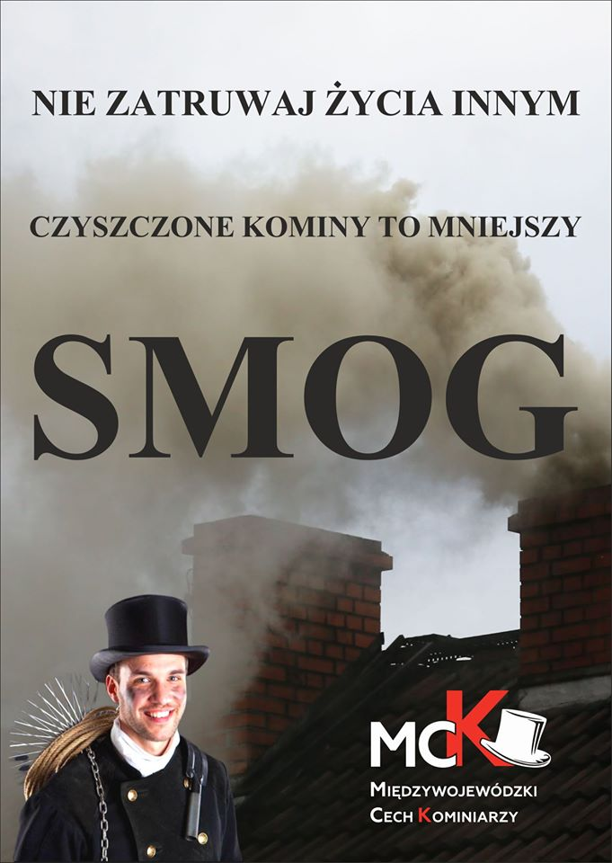
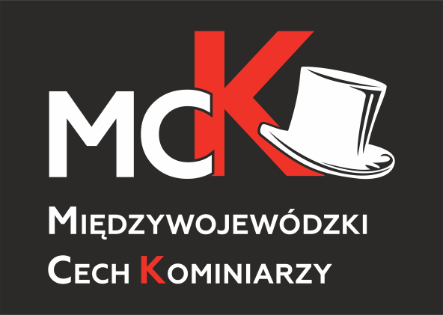
Tarnów, dnia 23.08.2022r.

Komunikat Międzywojewódzkiego Cechu Kominiarzy do właścicieli, zarządców i użytkowników budynków w związku z kampanią społeczną
„Sadza płonie. Czad zabija. Żyj! "
Kampania społeczna "Sadza płonie. Czad zabija. Żyj! " organizowana przez Międzywojewódzki Cech Kominiarzy pod Honorowym Patronatem Komendanta Głównego Państwowej Straży Pożarnej, Głównego Urzędu Nadzoru Budowlanego, Związku Rzemiosła Polskiego ,TVP3 Kraków jest kontynuacją poprzednich kampanii społecznych „Czyszczone kominy to mniejszy smog” oraz "Zaproś kominiarza".

Podsumowanie poprzedniej edycji Kampanii Społecznej „Sadza płonie. Czad zabija. Żyj!” odbyło się 2 maja 2022 r. w Ryglicach podczas I Ogólnopolskiego Kongresu Kominiarzy.
Ryglice to zagłębie producentów wyrobów z drewna. Pozostałością tej produkcji jest biomasa drzewna – odnawialne źródło energii.
Tegoroczna edycja kampanii społecznej „ Sadza płonie. Czad zabija. Żyj!” organizowana jest we współpracy z innymi organizacjami kominiarskimi : Krajową Izbą Kominiarzy, Korporacją Mistrzów Kominiarskich Województwa Śląskiego, Kominiarską Fundacją Ochrony Przeciwpożarowej i Ochrony Środowiska, Cechem Kominiarzy Dolnośląskiej Izby Rzemieślniczej.
Celem kampanii społecznej "Sadza płonie. Czad zabija. Żyj! " jest
eliminacja niebezpieczeństw związanych ze smogiem, zaczadzeniami i pożarami, których główną przyczyną są źle eksploatowane lub zaniedbane przewody kominowe i urządzenia grzewcze.
Jednocześnie naszym celem jest służyć użytkownikom przewodów kominowych, aby użytkowane przez nich mieszkania/lokale i domy posiadały czyste i w pełni sprawne technicznie przewody kominowe (dymowe, spalinowe i wentylacyjne).
Ważnym elementem jest prowadzenie edukacji społecznej:
- jak prawidłowo organizowa
- proces spalania w domowych urządzeniach grzewczych, aby uniknąć kopcenia z kominów,
- jak poprawnie eksploatować systemy kominowe i wentylacyjne zgodnie z zasadami ich funkcjonowania, aby uniknąć złej wentylacji oraz zaczadzenia.

Edukacja społeczna będzie prowadzona za pośrednictwem mediów, podczas spotkań z mieszkańcami organizowanych przez gminy oraz podczas lekcji/zajęć zawodoznawczych w których będą brali udział Mistrzowie Kominiarscy zrzeszeni w naszym Cechu i organizacjach kominiarskich będących współorganizatorami tej edycji Kampanii.

Rozporządzenie Ministra Spraw Wewnętrznych i Administracji z dnia 7 czerwca 2010 r. w sprawie ochrony przeciwpożarowej budynków, innych obiektów budowlanych i terenów nakazuje w obiektach lub ich częściach, w których odbywa się proces spalania paliwa stałego, ciekłego lub gazowego, obowiązkowe usuwanie zanieczyszczeń z przewodów dymowych i spalinowych w następujących terminach:
1) od palenisk zakładów zbiorowego żywienia i usług gastronomicznych — co najmniej raz w miesiącu, jeżeli przepisy miejscowe nie stanowią inaczej;
2) od palenisk opalanych paliwem stałym niewymienionych w pkt 1 — co najmniej raz na 3 miesiące;
3) od palenisk opalanych paliwem płynnym i gazowym niewymienionych w pkt 1 —co najmniej raz na 6 miesięcy.

4) z przewodów wentylacyjnych co najmniej raz w roku, jeżeli większa częstotliwość nie wynika z warunków użytkowych.

Ustawa Prawo budowlane określa, że właściciel / zarządca budynku jest zobowiązany co najmniej 1 raz w roku zlecić przeprowadzenie kontroli okresowej kontroli stanu technicznego przewodów kominowych (dymowych, spalinowych i wentylacyjnych) osobie posiadającej odpowiednie uprawnienia – Mistrza Kominiarskiego, a w przypadku stwierdzenia uszkodzeń lub braków właściciel, zarządca lub użytkownik budynku są obowiązani w czasie lub bezpośrednio po przeprowadzonej kontroli, usunąć stwierdzone uszkodzenia oraz uzupełnić braki, które mogłyby spowodować zagrożenie utraty życia lub zdrowia ludzi, bezpieczeństwa mienia bądź środowiska,
Kolejnym istotnym elementem jest uświadomienie społeczeństwa, że:
- prawidłowo wykonany komin z certyfikowanych materiałów, regularnie kontrolowany i konserwowany, będzie bezpiecznie służyć przez dziesięciolecia,
- brak systematycznego oczyszczania i kontroli stanu technicznego przewodów kominowych (dymowych, spalinowych i wentylacyjnych) to główna podstawa do niewypłacenia odszkodowania z tytułu powstałej szkody.
Międzywojewódzki Cech Kominiarzy nadzoruje i rekomenduje kominiarzy, będących jej członkami, a w przypadku wystąpienia jakichkolwiek wątpliwości co do osoby oferującej usługi kominiarskie służymy pomocą w sprawdzeniu wiarygodności czy osoba oferująca usługi kominiarskie posiada dyplom potwierdzający kwalifikacje kominiarskie, czeladnicze lub mistrzowskie.
Międzywojewódzki Cech Kominiarzy wspiera również kampanie społeczne innych stowarzyszeń w sprawie wyposażenia domów ogrzewanych z wykorzystaniem energii elektrycznej lub paliwa gazowego/ciekłego w komin awaryjny dymowy (komin bezpieczeństwa) do ewentualnego podłączenia przenośnego pieca na paliwo stałe na okres przedłużającej się awarii sieci elektrycznej czy braku dostaw paliwa gazowego/ciekłego w okresie niskich temperatur zewnętrznych.
W realizacji naszej kampanii społecznej współpracujemy z wszystkimi organizacjami kominiarskimi i równocześnie wspieramy i propagujemy kampanię przez nie organizowane
- "Zaproś Kominiarza" organizowaną przez Krajową Izbę Kominiarzy
- "Inwentaryzacja źródeł ciepła" organizowaną przez Korporację Mistrzów Kominiarskich Województwa Śląskiego
- "Ochrona środowiska wybór naszych czasów" organizowaną przez Kominiarską Fundację Ochrony Przeciwpożarowej i Ochrony Środowiska
- "Tradycja dla rzemiosła. Nowoczesność dla bezpieczeństwa" organizowaną przez Cech Kominiarzy Dolnośląską Izbę Rzemieślniczą.
- “Czujka na straży Twojego bezpieczeństwa” organizowaną przez Państwową Straż Pożarną.
Międzywojewódzki Cech Kominiarzy , jeżeli zajdzie taka potrzeba służy pomocą w nawiązaniu współpracy z wiarygodnymi firmami kominiarskimi, które zapewnią profesjonalną współpracę z właścicielami budynków.
Podsumowanie Kampanii Społecznej „Sadza płonie. Czad zabija. Żyj!” odbędzie się w maju 2023 r. w Ryglicach podczas II Ogólnopolskiego Kongresu Kominiarzy.
Z poważaniem
Wiesław Zabawa
Prezes
Międzywojewódzkiego Cechu Kominiarzy

